Computer (Wortschatz)

1. Tragen Sie in die Lücken die richtigen Begriffe ein.

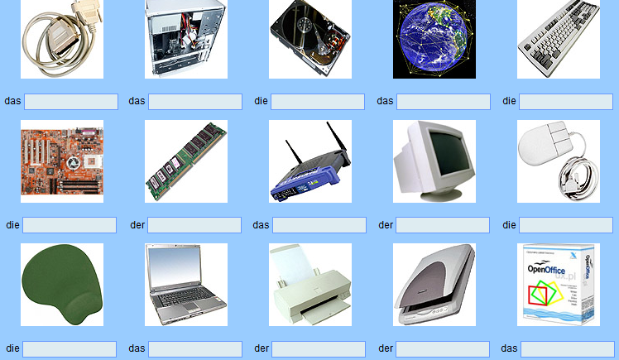
Bildschirm Drucker Festplatte Gehäuse Hauptplatine Internet Kabel Maus Mausmatte Modem Notebook Programm Scanner Speicher Tastatur

2. Was passt zusammen? Verbinden Sie und ergänzen Sie die Tabelle.
1. replyen a) etwas im Forum veröffentlichen
2. uploaden b) durchblättern
3. verlinken c) etwas auf einen anderen PC hochladen
4. browsen d) beantworten
5. updaten e) sich online unterhalten
6. mailen f) verbinden
7. downloaden g) aktualisieren
8. chatten h) eine E-Mail schreiben
9. posten i) aufwerten
10. forwarden j) mit ungewollter Werbung überhäufen
11. spammen k) etwas auf seinen PC herunterladen
12. upgraden l) weiterleiten

1. | 2. | 3. | 4. | 5. | 6. | 7. | 8. | 9. | 10. | 11. | 12.

3. Kreuzen Sie an.
 | Tastatur | Monitor | Maus | Computer | Name | Stromkabel
anschließen | x
einschalten
ausschalten
eingeben
aufstellen

4. Setzen Sie die Verben ein.
1. Tobias und Alex ................................. den Computer ............. . (anschließen)
2. Ich ................................. die Bedienungsanleitung ............. . (durchlesen)
3. Morgen ................................. wir meinen Computer ............. . (aufstellen)
4. Er ist müde. Er ................................. den Fernseher ............. . (ausschalten)
5. Alena möchte Musik hören. Sie ................................. ihr Tablet ............. . (einschalten)
6. Herr Dickmann ................................. seinen Namen ............. . (eingeben)

5. Finden Sie hier 19 Wörter, die mit dem Computer verbunden sind. Für den Lösungs-satz bleiben 23 Buchstaben übrig.

Lösung: …………………………...……………………………………………………………..

 | a | b | c | d | e | f | g | h | i | j | k
1 | F | C | U | R | S | O | R | K | M | S | E | W
2 | I | E | R | P | N | U | R | T | A | P | T | H
3 | R | R | S | L | A | E | R | N | U | E | T | O
4 | E | O | I | T | W | S | K | I | S | I | E | M
5 | M | N | T | F | P | L | S | F | V | C | K | E
6 | E | E | U | I | I | L | F | W | E | H | S | P
7 | N | A | D | C | N | U | A | N | O | E | I | A
8 | L | S | K | O | I | O | I | T | M | R | D | G
9 | C | E | H | N | M | A | M | E | T | N | T | E
10 | N | R | U | T | A | T | S | A | T | E | T | R
11 | I | N | T | E | R | N | E | T | T | A | H | C
12 | O | O | E | T | I | E | S | B | E | W | D | M

Schreiben Sie die aufgefundenen Wörter hier auf:

……………………………………………………………………………………………………
……………………………………………………………………………………………………
……………………………………………………………………………………………………
……………………………………………………………………………………………………
……………………………………………………………………………………………………

